ՀԱՎԵԼՎԱԾ 1
Կարևոր նշում
Ձեռքբերվող սարքավորումները օգտագործվելու են ինտենսիվ պտղատու այգու մշակության համար:
Բոլոր սարքավորումները պետք է համադրելի լինեն մինչև 2,2 մետր լայնությամբ, 50-70 ձիաուժ ունեցող անիվավոր տրակտորի հետ։

Սարքավորման տեսակ | Նկարագրություն | Չափման միավոր | Քանակ
Կուլտիվատոր (չիզել-գութան) | - Կուլտիվատորը օգտագործվելու է ինտենսիվ պտղատու այգու միջշարային տարածքների (4-4,5 մետր լայնությամբ) փխրեցման համար։ | հատ | 1
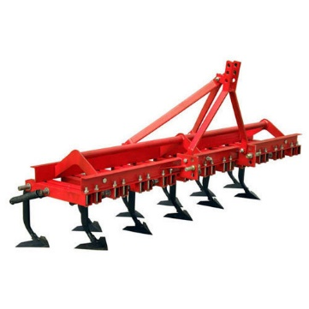
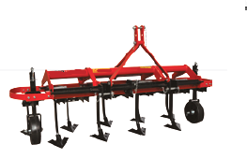
Սարքավորման օրինակներ

Սարքավորման տեսակ | Նկարագրություն | Չափման միավոր | Քանակ
Կուլտիվատոր (ֆրեզ) | - Կուլտիվատորը օգտագործվելու է ինտենսիվ պտղատու այգու միջշարային տարածքների (4-4,5 մետր լայնությամբ) փխրեցման համար։ | հատ | 1
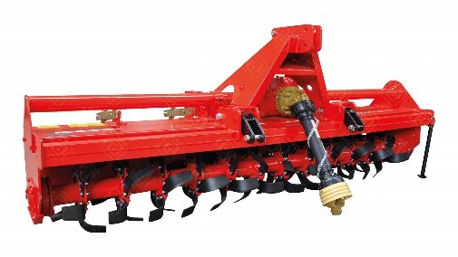
Սարքավորման օրինակ

Սարքավորման տեսակ | Նկարագրություն | Չափման միավոր | Քանակ
Սրսկիչ (կախովի) | - Սրսկիչը օգտագործվելու է ինտենսիվ պտղատու այգու բուժման աշխատանքները կատարելու համար։  - Տարողունակությունը՝ 500-600 լիտր։ | հատ | 1
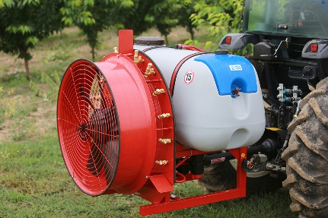
Սարքավորման օրինակ

Սարքավորման տեսակ | Նկարագրություն | Չափման միավոր | Քանակ
Մուլչեր | - Մուլչերը օգտագործվելու է ինտենսիվ պտղատու այգու միջշարային տարածքներում (4-4,5 մետր լայնությամբ) գտնվող խոտը աղալու և էտված ճյուղերը մանրացնելու համար։ | հատ | 1
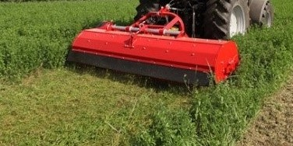

Սարքավորման օրինակ

Սարքավորման տեսակ | Նկարագրություն | Չափման միավոր | Քանակ
Կուլտիվատոր (շարժական, ուղղահայաց դանակներով) | - Կուլտիվատորը օգտագործվելու է ինտենսիվ պտղատու այգու միջբնային հատվածների (միմյանցից 1,5-2,5 մետր հեռավորությամբ) հողը փխրեցնելու և խոտը հեռացնելու համար։ | հատ | 1
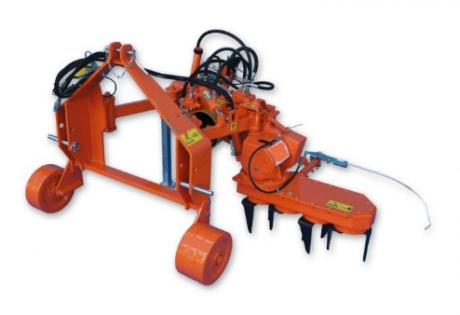

Սարքավորման օրինակ

